Ускова Л.Ю. Сенсорное развитие
Методическая разработка электронного занятия по теме «Восприятие запаха»

Коррекционный курс «Сенсорное развитие» направлен на развитие восприятия и представлений ребенка о предметах и явлениях окружающего мира, способствует расширению чувственного опыта ребенка, знакомит с сенсорными возможностями различных органов чувств и учит применять их на практике.

Уважаемые родители!
Перед началом работы предлагаем вам заранее познакомиться с содержанием занятия. Для работы с ребёнком организуйте рабочее место, подготовьте необходимый материал согласно конспекту занятия.
Во время работы эмоционально поддерживайте деятельность ребенка, его стремление донести какую-либо информацию, поощряйте его инициативу и самостоятельность.
Для проведения данного занятия вам потребуются: компьютер; пять предметов с ярко выраженным запахом (например, чеснок, лук, банан, лимон, кофе); цветные карандаши; 8 баночек (можно использовать контейнеры от киндер-сюрприз) с различным наполнением: 2 баночки с чесноком, 2 баночки с кофе, 2 баночки с лавровым листом, 2 баночки с долькой мандарина.

Уважаемые родители, в начале занятия необходимо настроить ребенка на предстоящую работу и вспомнить, о чем говорим, что делаем и что изучаем на занятиях «Сенсорное развитие». Для этого предлагаем выполнить следующие упражнения:
1)Взрослый читаем стихотворение, и показывает движения по тексту, ребенок повторяет.
Ротик мой умеет кушать, (показываем рот указательным пальцем)
Нос дышать, (указательный палец на кончик носа)
А ушки слушать (двумя руками показываем уши)
Глазоньки – смотреть, моргать (указательными пальцами обеих рук показываем на глаза)
Ручки – гладить и хватать. (погладить ручки)

2) Природа одарила человека пятью органами чувств. С их помощью мы воспринимаем, «чувствуем» окружающий мир. Это наши глаза, уши, язык, нос, кожа. Вспомни, для чего служит каждый орган чувств, назови (покажи) их:
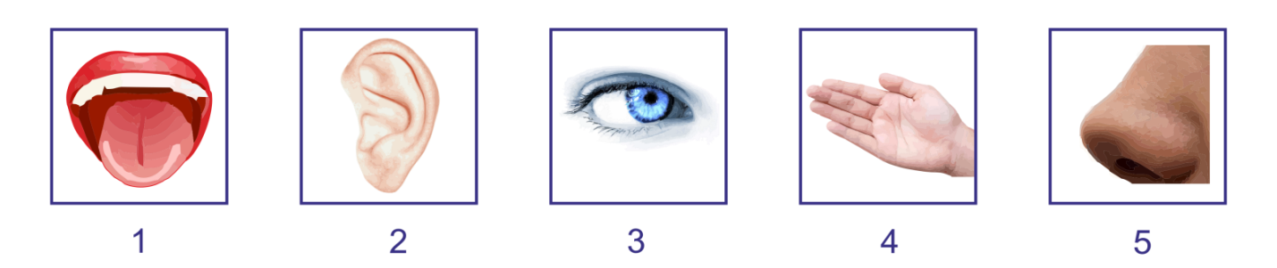
О каком органе чувств мы будем говорить сегодня на занятии, ты узнаешь, отгадав загадку:
Запах хлеба,
Запах меда,
Запах лука,
Запах роз
Различить поможет…(нос)

Совершенно верно, нос.
Нос-орган чувств, с помощью которого мы дышим, воспринимаем и различаем запахи. Сегодня на занятии мы будем учиться определять предметы по запаху и описывать свои ощущения.

3) Игра «Узнай по запаху».
Предложите ребенку пять хорошо знакомых ему предметов с ярко выраженным запахом. Рекомендуется использовать фрукты, овощи, продукты питания, растения (например: лимон, лук, чеснок, шоколад, кофе). Удерживая источник запаха на расстоянии 10-15 см. от носа ребенка, попросите понюхать предмет и описать свои ощущения (приятный - неприятный, резкий - лёгкий, горький - сладкий и т.д.). Уважаемые родители, вам необходимо оказывать максимальную помощь ребенку в подборе слов, тем самым вы будете способствовать расширению чувственного опыта и словарного запаса своего ребенка.
После того как ребенок познакомился с каждым предметом, ему предлагается узнать их по запаху с закрытыми (завязанными) глазами. Важно помнить, что длительное воздействие на обонятельный анализатор может вызвать пресыщение.

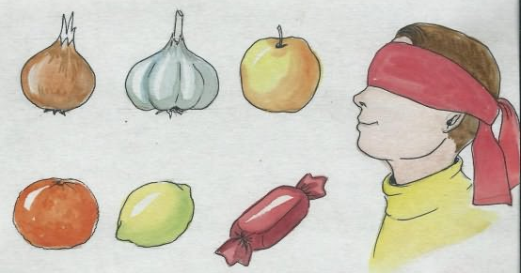

4) Посмотрите с ребенком обучающий мультфильм про приятные и неприятные запахи, обсудите его. Спросите у ребенка: может ли запах предупредить человека об опасности? Какие запахи для ребенка являются приятными, а какие неприятными (примеры).
https://www.youtube.com/watch?v=gxdh8tSvUKY
5) Вместе с ребенком выполните физминутку:
Глубоко вдохнём мы воздух
Ртом мы выдохнем его
Раз – вдох, два - выдох,
Крылья носа мы погладим
Сверху, снизу разотрём
И ещё разок вдохнём.
(можно повторить 2-3 раза)
6) Рассмотрите с ребенком предложенные предметы. Назовите их, обсудите, каким запахом обладают эти предметы, по мнению ребенка (приятным или неприятным). Предложите ребенку раскрасить предметы с приятным запахом.
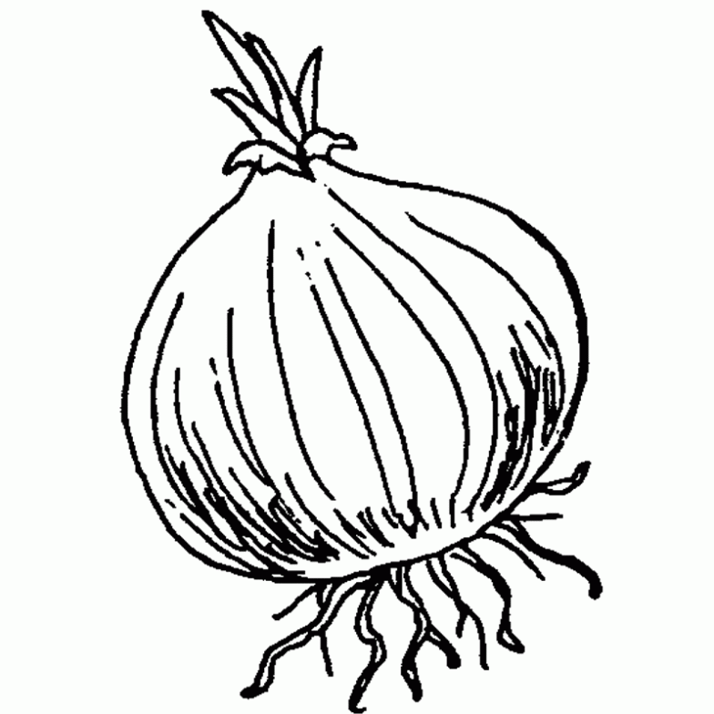

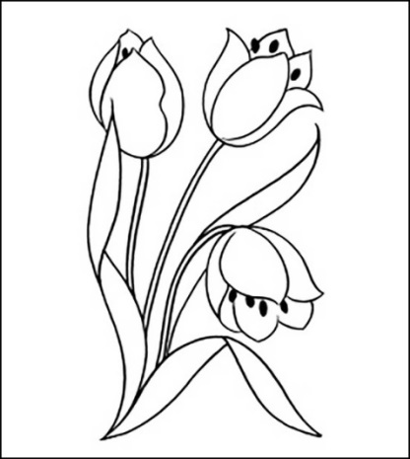

7) Игра «Подбери пару»
Для выполнения данного упражнения вам понадобятся 8 баночек с различным наполнением (можно использовать контейнеры от киндер-сюрпризов): 2 баночки с чесноком, 2 баночки с кофе, 2 баночки с лавровым листом, 2 баночки с долькой мандарина. Ребенку предлагается подобрать каждой баночке пару (берет баночку, нюхает ее, ставит перед собой, по очереди нюхает остальные баночки – подбирает баночки с одинаковым запахом). Затем ребенок отгадывает предмет по запаху, находит предмет среди предложенных картинок.

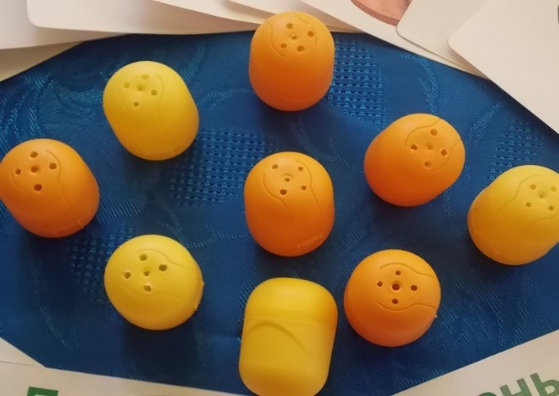
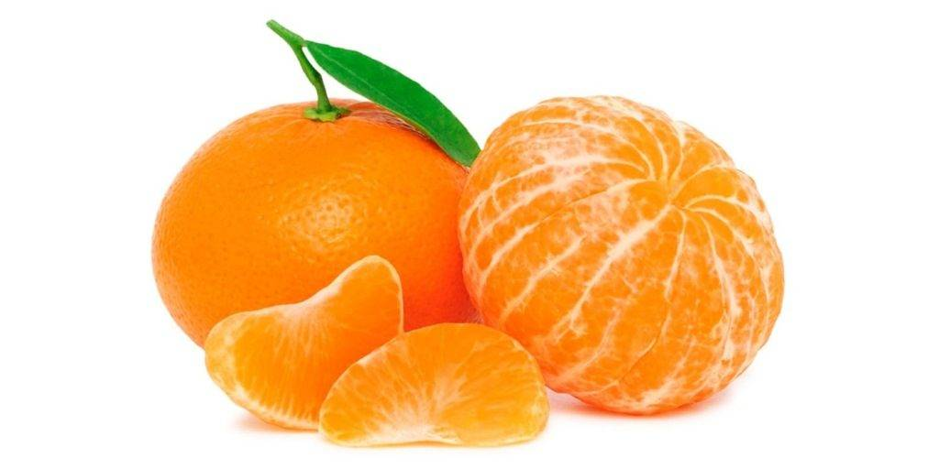

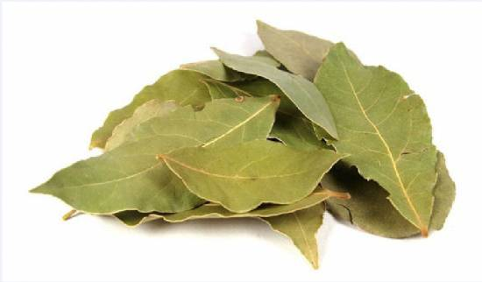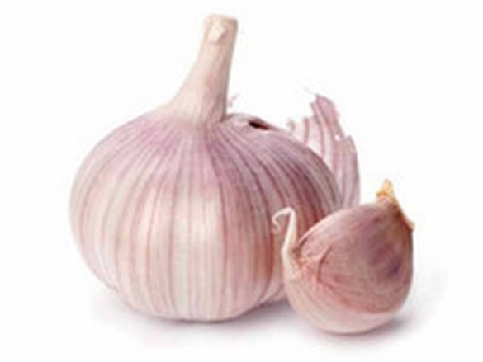

После выполнения всех заданий, подведите итог занятия. Вспомните, какие задания вы выполняли с ребенком, спросите было ли ребенку интересно, что ему понравилось больше всего. Все ли задания он выполнил правильно. Обязательно, похвалите ребенка за его старания!

